机器人集中运维平台框架设计文档
平台软件部门
文档版本信息
作者 | 版本 | 时间 | 修改记录
徐月明 | V1.0.1 | 2018.8.17 | 新建

WEB后台服务端框架设计
本文档主要介绍Web后台在搭建过程中所使用的技术框架，实现细节，模块工程化，以及与前端交互过程中所涉及的技术问题。在前端调用后台接口过程中使用标准的REST风格的API。
以下文档着重介绍框架内容。
- 框架整体设计概念
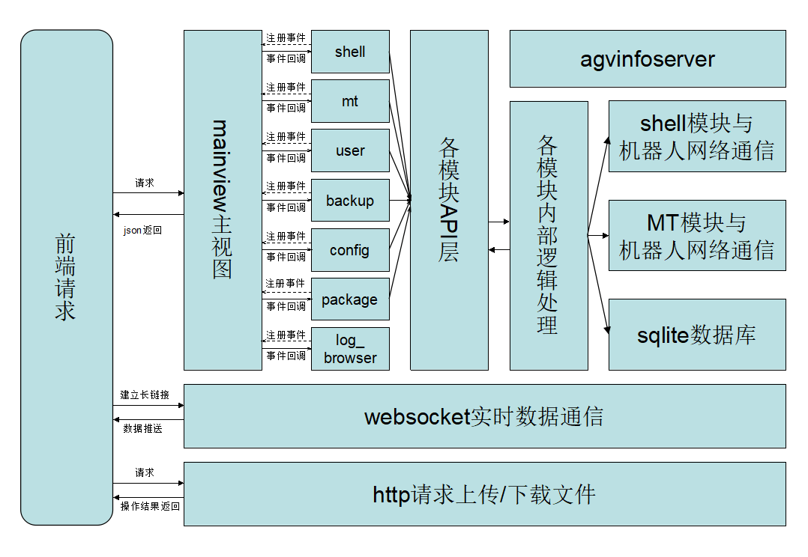
上图即为框架的整体设计图。在前端发送http请求接口后，后台主视图中收到该事件请求，通过事情类型判断当前请求的事件属于哪一个模块，在找到所属模块的对象后，回调给该对象的消息处理中心进行处理。
各模块子视图（例如：shellview.py）在收到事件回调后，调用外部模块的API层接口（例如：shell_api.py）进行业务层面处理。
在业务层面处理事件结束后，将获得的结果通过jsonify封装成json格式发送给前端。此处封装的接口的数据结构格式详情请参考webserver交互文档(shell部分).doc，用户管理接口说明.docx，软件升级接口说明.docx，mt接口说明.docx，black_box接口说明.docx。
在前端访问登录成功之后，会与后台建立websocket长连接通信，在后台发现有同一用户在其他浏览器登录，机器人主动上下线，MT下线，MT异常，以及拉取日志文件时的进度均通过该websocket长连接推送给前端。

- 框架技术细节实现过程
2.1项目框架目录结构
本框架中项目目录较为复杂，其中根目录下app目录内管理所有web前端资源文件，同时视图文件也在该目录中。在根目录中其他文件夹均为各个业务模块内容。具体目录结构如下面大图所示：
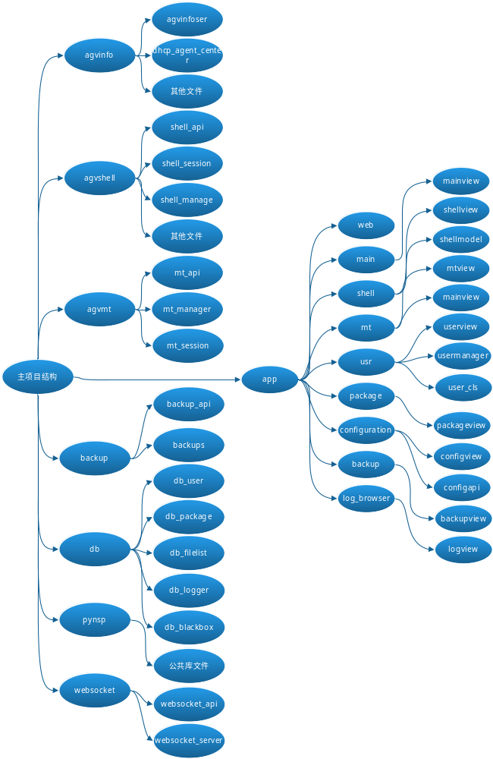
由上图可知，项目主要由8各大块组成。同级根目录下模块对外接口层，在app内的子视图通过调用这些模块的api接口实现相应的逻辑业务。
在agvshell，agvmt模块中需要与机器人建立网络链接，此处使用的网络库为nshost.so库，在python中通过ctype将原库中的c接口实现掉。其python上层封装形成的公共网络通信库在pynsp中有详细实现。
2.2主视图main_view和子视图实现细节
在app的python库中，在init该库的时候会生成一个flask对象，在该flask对象中注册主视图的蓝图。即可实现在flask对象收到http的路由请求时会进入主视图蓝图中的路由，从而进行响应处理。其代码实现如下所示：
app = Flask(__name__,static_url_path='',static_folder='web', template_folder='web')
.......
#加载主蓝图
from .main import main as main_blueprint
app.register_blueprint(main_blueprint)
以上即为注册蓝图的代码片段。同时主视图的python在初始化的时候需要指定蓝图对象，如下所示代码：
from flask import Blueprint
main=Blueprint('main',__name__)
在main文件夹中的mainview.py文件需要指定路由入口处理函数，代码如下所示：
from . import main

@main.route('/', methods=["GET",'POST'])
def index():
......
......
pass
那在主视图接收到事件消息后如何分发给下面的各个子视图的呢？我们是这样操作的。
在主视图中我们有一个事件基类，该基类各个子视图的类对象均为继承该类，并在子视图继承类初始化的时候会注册该视图需要处理的事件。代码如下所示：
#main主视图中的事件基类
class base_event():
def __init__(self):
pass
def __del__(self):
pass
def regist_event(self,*args):
if len(args) == 0:
Logger().get_logger().warning('can not regist any event,the event vaflue is empty.')
return
for index,element in enumerate(args):
if element in map_event_obj.keys():
Logger().get_logger().warning('the event:{0} has already registe,please check it.'.format(element))
continue
map_event_obj[element] = self
pass
def flask_recvdata(self,requst_obj):
'''
virtual function for flask reqeust handler,
the child class must override this function
'''
pass
子视图中实现如下所示：（此处以shell视图为例程）
from app.main.mainview import base_event
import json
from flask import jsonify
from .shellmodel import *
class shellview(base_event):
def __init__(self):
super(shellview,self).__init__()
self.regist_event('get_online_robot_list')
pass
def flask_recvdata(self,json_data):
event = json_data['event']
if 'get_online_robot_list' == event:
return jsonify(get_online_robot_information(json_data.get('login_id')))
由以上代码可以看出在flask框架在收到get_online_robot_list事件之后，会一直回调到此处shellview中的flask_recvdata方法函数中，该函数根据事件的不同再调用shellmodel（数据模型层）进行组织数据。
2.3各模块层次结构
2.3.1启动模块
在通过python3 index.py命令启动后台时，会启动一系列后台服务，代码如下所示：
if __name__ == '__main__':
try:
web_port = config.WEB_PORT
websocket_port = config.WEBSOCKET_PORT
except Exception as e:
web_port = 5008
websocket_port = 5011
#初始化日志文件
init_logger()
start_black_box()
register_blackbox_step_notify_function(notify_call = send_msg_to_client_byuserid)
#启动agvinfo server服务
start_agvinfo_service()
#启动agvshell manager管理服务
start_agvshell_manager()
#启动mt_manage管理服务
start_mt_manager()
#注册通知浏览器mt错误回调
register_mt_notify_function(notify_call=send_msg_to_all)
#注册通知浏览器回调例程
register_notify_function(notify_call=send_msg_to_all)
# 初始化websocket监听端口
init_websocket(host='0.0.0.0', port=websocket_port)
#启动socket io服务
app.run(host='0.0.0.0', port=web_port, debug=True,use_reloader=False)
这其中注册三处websocket通知回调例程，在后台发生数据更改时即可调用该回调通知前端数据发生更改。
在启动agvinfo_server服务，agvshell_manager管理服务，mt_manager管理服务时agvinfo模块，agvshell模块，mt模块会分别启动三个线程。其中agvinfo线程在发现有新的机器人上线时会立刻通知agvshell，mt模块，这两个模块分别在他们的服务线程中尝试登录机器人agv_shell，MT。
2.3.2 agv_shell/MT模块
这两个模块比较接近，基本都是由一个对外api层，一个manager层，一个session层组成。manager中管理着所有的session网络链接对象，这些对象连接这机器人。在发生机器人下线的情况时，这些session会被销毁，并且通知api层，api层会在manager中将该session去除，然后通知agvinfoser去除当前下线的机器人编号，最后回调前端。通信流程如下所示：
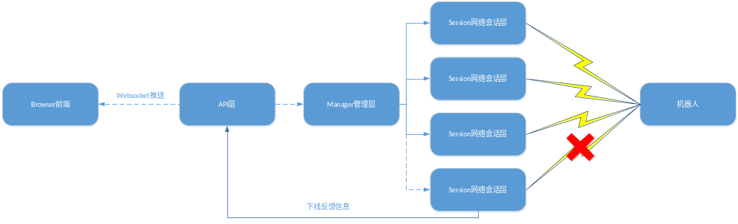
2.4文件下载/上传模块介绍
此处将上传文件，下载文件这种耗时长，对资源占用大的操作完全独立处理，后台在website根目录下启动python3 http_manager.py命令即可启动文件服务器。
- WebSocket模块实现细节
websocket通信时建立在tcp层面进行websocket协议协商的一套通用协议通信。其通信协议字段详细内容如下所示：
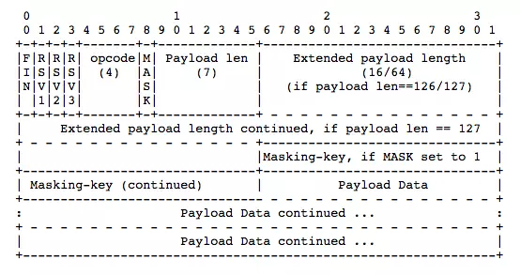
1.FIN:占 1bit
0：不是消息的最后一个分片
1：是消息的最后一个分片
2.RSV1, RSV2, RSV3：各占 1bit
一般情况下全为 0。当客户端、服务端协商采用 WebSocket 扩展时，这三个标志位可以非 0，且值的含义由扩展进行定义。如果出现非零的值，且并没有采用 WebSocket 扩展，连接出错。
3.Opcode: 4bit
%x0：表示一个延续帧。当 Opcode 为 0 时，表示本次数据传输采用了数据分片，当前收到的数据帧为其中一个数据分片；
%x1：表示这是一个文本帧（text frame）；
%x2：表示这是一个二进制帧（binary frame）；
%x3-7：保留的操作代码，用于后续定义的非控制帧；
%x8：表示连接断开；
%x9：表示这是一个心跳请求（ping）；
%xA：表示这是一个心跳响应（pong）；
%xB-F：保留的操作代码，用于后续定义的控制帧。
4.Mask: 1bit
表示是否要对数据载荷进行掩码异或操作。
0：否
1：是
5.Payload length: 7bit or (7 + 16)bit or (7 + 64)bit
表示数据载荷的长度。
0~126：数据的长度等于该值；
126：后续 2 个字节代表一个 16 位的无符号整数，该无符号整数的值为数据的长度；
127：后续 8 个字节代表一个 64 位的无符号整数（最高位为 0），该无符号整数的值为数据的长度。
6.Masking-key: 0 or 4bytes
当 Mask 为 1，则携带了 4 字节的 Masking-key；
当 Mask 为 0，则没有 Masking-key。
掩码算法：按位做循环异或运算，先对该位的索引取模来获得 Masking-key 中对应的值 x，然后对该位与 x 做异或，从而得到真实的 byte 数据。
注意：掩码的作用并不是为了防止数据泄密，而是为了防止早期版本的协议中存在的代理缓存污染攻击（proxy cache poisoning attacks）等问题。
- Payload Data: 载荷数据
前端与后台建立通信连接的过程如下所示：
